淡江時報 第 1186 期
【新鮮人秘笈】域見大未來：跨領域學習 等你來挑戰！
113學年度新生特刊
#### 我的學習我做主！

#### 淡江大學設計不同難度的跨領域學習，拓展你的「第二專長」，

#### 從大一開始打造專屬自己學習模組，

#### 敲開全校各學系大門，成為跨域專家，

#### 玩出跨域大未來！（ 資料提供／教務處註冊課務發展中心）

#### 「跨領域學習」網址：https://myppt.cc/Y4GXhK

<br />

#### 【智慧雙塔課程】

本校規劃各1學分的「探索永續」＋「AI與程式語言」特色雙塔通識課程，作為大一必修。同時，在5學院共同科中以融入ESDG為取向，開設「永續素養導向」相關課程，在各院的專業上構築學生的永續基石。

<br />

#### 【跨領域學分學程】

設置目的為促使學生能夠掌握多領域的專業知識，在主修學系外，自由修讀有興趣的學程。學程系統性的規劃設置宗旨與應修科目，學生在修畢學程規定的科目與學分後，可以向學程設置單位申請核發學程學分證明書。

<br />

#### 【輔修】

內含於128學分內，利用自由選修學分即可取得。可於四年內取得第二專長，並將於證書上加註輔修證明。

<br />

#### 【輔系】

在主修科系的同時，額外修讀一個與自己興趣相關的次要學科或專業。必須按照系所自訂的輔系科目表來修讀，學士班至少需要修滿20學分；碩士班至少需要修滿10學分；博士班至少需要修滿8學分學，學分數並不會計入畢業學分內。當學生修滿輔系的科目並且成績及格，成績單、學位證書上會註明輔系名稱。

<br />

#### 【雙輔修】

建立在輔修的概念之上，學分數內含在畢業學分之內。雙輔修必須選擇兩個輔修課程模組，至少40學分，修讀完畢後亦可在學位證書加註輔修專長領域名稱。

<br />

#### 【第二主修】

指在原本主修學系之外，選修其他學系的專業必修與選修課程，擴展專業能力。修讀學生在另一領域的學分數至少要達到40學分，但是別擔心!每學期主修學系與第二主修各科學分數及成績合併計算，也就是說第二主修的學分數內含於畢業學分內，修讀完成後會在學位證書加註「第二主修」專長領域名稱 。

<br />

#### 【雙主修】

透過外加修讀其他科系的專業必修科目，更深入探索另一領域專業。本校學生得自每學年度第二學期申請加選一個雙主修，取得雙主修畢業資格之學生，於畢業生名冊、學位證書、歷年成績單等會加註其雙主修名稱。

<br />

#### 跨域新手

#### 挑戰難度：普通★★

#### 陳奕君

#### √會計學系

#### √會計財經學分學程

#### √會計師就業學分學程

基於職業發展的需要，我修讀會計財經學程和會計師就業學程。這是一個充滿挑戰且收穫豐富的旅程，它為我提供了扎實的專業基礎，也幫我在職業生涯上打下了良好的基礎。

<br />

會計與財務管理是企業運營的核心，身為會計系的學生如果可以對這方面有更深的了解，無論未來是選擇在企業內部擔任財務管理相關的職位，或進入會計師事務所工作都有助益。另外通過修讀這些學程，可以幫助我更有系統地準備相關證照考試。

<br />

過程中，我認為收穫最大的是理論與實踐的結合，會計財經學程讓我掌握了除了會計以外的商業知識，像是財務管理、投資等相關知識，透過課程上的操作體驗，也讓我可以更好的把知識和理論結合，同時養成我閱讀時事新聞的良好習慣。而會計師就業學程則鍛鍊實踐操作能力，除了透過聽業內人士分享產業相關的經驗，在實習過程中，可以提前體驗未來的工作模式，讓我在進入職場之前，先做好心理準備。

<br />

#### 跨域玩家1

#### 挑戰難度：專業★★

#### 李奕陞

#### √資訊傳播學系

#### √財務金融學系輔系

修讀輔系讓我在財務金融和資訊傳播兩個領域學到了截然不同的思維模式和技能。

<br />

在財務金融方面，商學講求如何獲利、如何達成永續經營，以及如何達成客戶指定目標，強調嚴謹和精確。在這個過程中，我學會了如何分析數據、預測市場趨勢、制定有效的策略，以確保企業的穩健發展。

<br />

在資訊傳播領域，我學到如何透過當前社會的變遷、網際網路的普及、社會議題的發酵、以及媒體的渲染來找尋創意點子。這個領域強調的是創新和靈活思維，要求我們能夠敏銳地捕捉到時事脈動，並將其轉化為具有影響力的資訊和內容。這不僅培養了我的創意思維，也提升了我的溝通和表達能力。

<br />

透過這兩個不同領域的學習，我深刻體會到多元學習的重要性。財務金融的嚴謹和資訊傳播的創新，這兩者在我身上產生了奇妙的化學反應。未來我希望能夠將這些學到的知識和技能靈活運用，不僅在職場上發揮專業能力，也能在個人發展中找到更多的可能。

<br />

#### 跨域玩家2

#### 挑戰難度：專業★★★★

#### 伍婷莉

#### √資訊與圖書館學系

#### √智慧人文實務創新學分學程

#### √運輸管理學系輔系

我今年畢業於資訊與圖書館學系，事實上在五年前我曾經是運輸管理學系的新鮮人，雖交到了好友學到了新知，但我始終在學習上得不到快樂。熬花了眼得來的結果讓我失去讀書的動力，我開始一科科退選成為了最閒散的大學生。

<br />

直到又一次選課，我依著興趣修讀了文學院的「繪本與兒少文學出版」課程而注意到文創學程與資圖系。剛開始我把大量的時間放在文創學程上，一學期過去，連身邊好友都能察覺的快樂起來，我期待每堂課程享受新的知識。之後，我幾乎在短短一學年完成學程，並在大三成功降轉到資圖系。

<br />

學程的快樂學習經驗讓我跨過了曾經最深的鴻溝。 在成功降轉一年後我又再取得運管輔系，連同文創學程，累計修得183學分。真正的學習也許真的不知疲倦。

<br />

#### 跨域大師

#### 挑戰難度：專業★★★★★

#### 鄧晴

#### √中國語文學系

#### √資訊工程學系

修讀中文系、教育學程和資工系，對於我而言是個一場類似壯遊的旅程，有多少人在這個年紀有挑戰過這種事？中文系使我的靈魂和視野更加寬廣，資工讓我學習到世界的進步與革新，兩個科系雖然看起來不搭嘎，甚至在修課時完全沒有共同學分，一度造成我不少困擾，但修讀至今，卻也讓我看到了不少景色。

<br />

從大二開始的教育學程，大三開始的雙主修，當時挾帶著兩個社團的我，四處奔波，就想說如果能多花點時間在學習跟兼顧社團就更好了。當時的我遇到許多困難，所幸在現在都算是將安穩結束了，一想到當初熬了好幾天的夜，就覺得相當開心和欣慰。

<br />

中文系的人文思維，文學脈絡和文字當中所暗藏的含意，是讓我多為他人著想、體諒的原因，如何能讓我多為這個世界再有多一點的付出呢？配合這幾年的AI熱潮，我將目光轉向了資工系，資工系從科技進步的過程到程式語言的教學以及其他數學的相關學習經驗，都是打下我的背景知識的其中一部份。

<br />

至今，學分已經修近250個，我想說，雖然路可能還不平整，但相信這一路上的風景或遇到的人事物會成為你這一趟旅程最大的寶藏。
2024/08/15


【專題】域見大未來

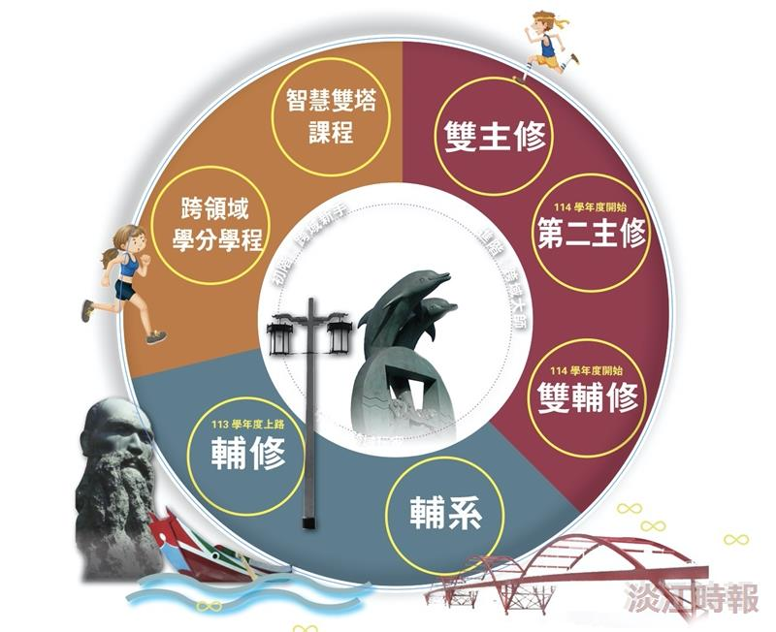
淡江大學設計不同難度的跨領域學習，拓展你的「第二專長」，從大一開始打造專屬自己學習模組，敲開全校各學系大門，成為跨域專家。

